**이브 온라인의 제작 시스템**

이동윤

<https://github.com/NotonAlcyone/EVE_Industry_System_ReverseDesign>

문서 수정 내역

<https://github.com/NotonAlcyone/EVE_Industry_System_ReverseDesign/commits/master>

* 문서 제작
* 제작 규칙 추가
* 시스템 데이터 차트 추가
* 시스템 데이터 서술법 변경
* 시스템 데이터 정리
* 게임 규칙 정리
* 제작 라인 서술 추가
* 시스템 데이터 서술 추가
* 차트 디자인 업데이트
* 예시 추가
* 플로우 차트 추가
* 용어 정리
* 오타 정리
* 플로우 차트 업데이트
* 시스템 데이터 문서 분리

목차

1. 이브온라인의 제작 4

1.1. 이브온라인 4

1.2. 제작 시스템과 긴밀히 연결된 시스템 4

1.3. 제작 시스템 정의 4

2. 플로우 차트 5

2.1. 블루 프린트 입력 5

2.2. 제작 라인 조회 6

3. 시스템 데이터 7

4. 제작 시스템 요소 7

4.1. 제작 시스템 기능 & 내용 7

5. 제작 상태 8

5.1. 제작 상태 정의 8

5.1.1. 제작 라인 8

5.2. 제작 상태의 종류 9

6. 제작 규칙 10

6.1. 제작에 필요한 규칙의 목록 10

6.2. 수치에 따른 공식 13

6.3. 기타 규칙 15

# 이브온라인의 제작

## 이브온라인

이브온라인은 2003년 출시한 우주 배경의 MMORPG로 단일서버와 넓은 맵 에서 오는 높은 자유도로 유저들의 인기를 끌어 14년간 서비스되어온 게임입니다. 하지만 그 긴 서비스 시간에도 불구하고 높은 경제적 안정도를 자랑합니다. 이는 수요와 공급이 절묘하게 조화되었기에 가능한 일이고, 그중 공급-제작 분야에선 배울 수 있는 점이 많다고 생각되기에 택하였습니다.

## 제작 시스템과 긴밀히 연결된 시스템

제작시스템 이전에도, 이브온라인은 여러 특색 있는 시스템을 가지고 있습니다. 제작 시스템도 그러한 시스템들의 많은 영향을 받고 있고, 그중 큰 영향을 주는 시스템들은 다음과 같습니다.

* 함선이 격추되면(PC) 장착하고 있는 모든 아이템은 파괴/혹은 드랍 된다.
* 극소수의 일부를 제외하고 모든 아이템은 기지(Station, POS, etc.)의 인벤토리 혹은 함선의 제한된 인벤토리에 보관되어 있으며, **아이템의 위치는 PC의 개입 없이는 고정이다**.
* 전체 맵의 규모가 상당하며 이동에 시간 제약이 있고, 한 개의 서버로 이루어져 있다.

## 제작 시스템 정의

제작 시스템이란 유저가 재료와 블루 프린트를 이용하여, 유저가 사용할 기지, 함선, 무기, 탄약 등을 제작소에서 제조하는 시스템이다. 제작에 필요한 스킬이 충족된 사람만 제작할 수 있으며, 블루 프린트와 재료가 사용할 제작소에 존재해야 한다. 제작은 제작 품목별 가격에 제작소의 세금과 해당 제작소의 점유율을 곱한 제작비를 개수에 따라 지불해야 이루어지며, 제작에 필요한 시간도 제작하는 물품과 개수에 따라 달라진다. 만약 제작을 중간에 취소한다면 재료는 돌려받지 못하고, 블루 프린트는 사용한 횟수가 차감된다. 스킬이 충족된 사람은 제작 지시를 원격에서 내리는 게 가능하지만, 완성품은 제작소의 위치에서만 반환 받을 수 있다.

# 플로우 차트

## 블루 프린트 입력

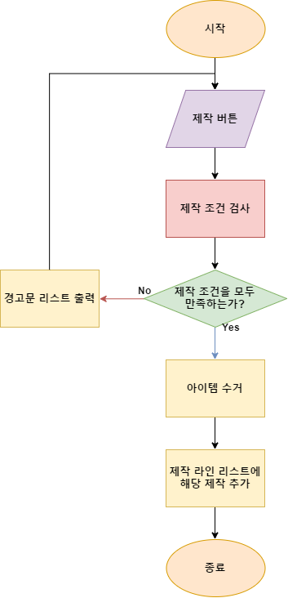

## 제작 라인 조회

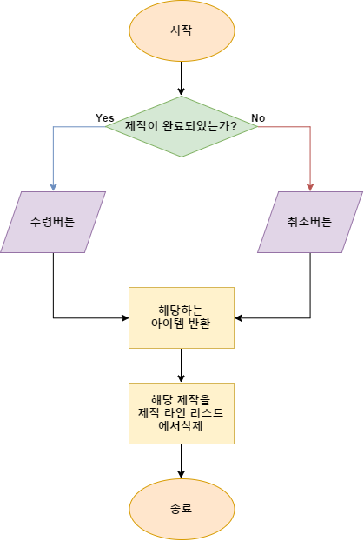

# 시스템 데이터

제작시스템과 직접적으로 **관련 있는** 시스템 데이터에 관한 설명

[시스템 데이터 설명.docx](https://d.docs.live.net/8df37c15b47d0414/Document/EVE_Industry/시스템%20데이터%20설명.docx) 참조

# 제작 시스템 요소

## 제작 시스템 기능 & 내용

제작 시스템에 사용될 기능과 그 내용에 대해 서술합니다.

|  |  |
| --- | --- |
| 제작 시스템의 필요 요소 | |
| 필요 기능 | 필요 내용 |
| 기본 기능   * 시스템 필요 요소 조회 기능 * 특정 위치 아이템 입출력 기능 * 위치 간의 거리 계산   경고 기능   * 플로팅 창 출력 기능 * 경고음 출력 기능   기타 기능   * 아이템 삭제 기능 | PC가 제작 대기 중 제어 할 수 있는 것   * 공정수 * 제작 위치 * 제작 명의자   PC가 제작 대기 전 제어 할 수 있는 것   * ME * PE   PC가 직접적으로 제어 할 수 없는 것   * 제작에 필요한 기본 재료량 * 제작에 걸리는 기본 시간 * 제작점유율에 따른 추가 비용 |

# 제작 상태

## 제작 상태 정의

제작 상태란, PC가 제작 시스템을 이용하면서 나타나는 시스템의 상태로, PC가 블루 프린트를 제작 창에 올려놓은 후에 결정됩니다. 상태별로 PC가 취할 수 있는 행동이 달라집니다.

## 제작 라인

제작 준비 상태에서 조건을 만족하여 제작 중 상태로 넘어가면 작업이 제작 라인 리스트에 추가되며 PC는 작업을 취소하지 않고도 기본 대기 상태로 돌아갈 수 있습니다. PC는 제작 라인 최대치를 초과하지 않는 범위에서 작업을 더 추가할 수 있습니다.

‘PC가 제작을 의뢰하면 제작소에서 의뢰 받은 제작을 수행한다.’ 와 유사합니다.

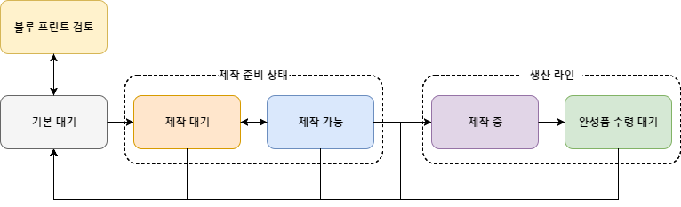

## 제작 상태의 종류

|  |  |  |  |
| --- | --- | --- | --- |
| 상태 | 설명 | 상태 이동 | 조건 |
| 기본 대기 | * 아무런 블루 프린트가 입력되지 않은 가장 기본 상태 | 블루 프린트 검토 | * PC가 소유하고 있지 않은 블루 프린트를 입력 했을 때 |
| 제작 의뢰 대기 | * PC가 소유하고 있는 블루 프린트를 입력 했을 때 |
| 제작 중 | * 제작 중 상태인 제작 라인 선택 |
| 완성품 수령 대기 | * 완성품 수령 대기 상태인 제작 라인 선택 |
| 블루 프린트  검토 | * PC가 소유하고 있지 않은 블루 프린트를 입력 받은 상태 * 소유하고 있지 않은 블루 프린트 여도 PC에게 해당 제작에 필요한 조건을 제공하기 위함 | 기본 대기 | * PC가 블루 프린트 입력을 취소 * PC가 새 블루 프린트를 입력 |
| 제작 의뢰 대기 | * PC가 제작에 필요한 조건을 확인하고 제작의 데이터를 수정하는 단계 | 기본 대기 | * PC가 블루 프린트 입력 취소 * PC가 새 블루 프린트를 입력 |
| 제작 의뢰 가능 | * **제작에 필요한 모든 조건**을 충족 |
| 제작 의뢰 가능 | * 제작에 필요한 모든 조건이 충족된 상태 | 기본 대기 | * PC가 블루 프린트 입력 취소 * PC가 새 블루 프린트를 입력 |
| 제작 의뢰 대기 | * PC가 제작의 데이터를 수정함 |
| 제작 중 | * PC가 제작 버튼을 누름 |
| 제작 중 | * 완성품을 만드는 단계 * **제작 라인으로 올라감** * 제작에 필요한 재료들을 PC로부터 회수함 | 기본 대기 | * PC가 제작 라인 조회를 해제 * PC가 취소 버튼을 누름 |
| 완성품 수령대기 | * 제작에 필요한 시간이 모두 소요 되었을 때 |
| 완성품 수령 대기 | * 제작이 완료된 단계 * 수령 버튼을 누르면 제작의 데이터에 명시 되어있는 아이템과 그 수를 PC에게 반환하고, 제작 라인에서 삭제됨. | 기본 대기 | * PC가 제작 라인 조회를 해제 * PC가 수령 버튼을 누름 |

# 제작 규칙

## 제작에 필요한 규칙의 목록

제작에 필요한 조건이 만족하지 못할 경우, 만족하지 못한 조건들의 경고문들을 **전부** 출력합니다. 이는 PC가 어떤 조건을 더 만족하게 해야 제작이 가능한지 한눈에 보기 쉽게 하기 위함 입니다.

**모든 경고문 수정 가능하게 해주세요**

|  |  |  |
| --- | --- | --- |
| 제작에 필요한 조건 | | |
| 블루 프린트 보유 | 설명 | * 입력한 블루 프린트를 PC가 직접 소유하고 있어야 합니다. |
| 경고문 | * Blueprint is in preview mode |
| 예시 | * PC가 필요 재료 양을 보기 위해 장터에 있는 블루 프린트를 입력했습니다. 해당 블루 프린트를 제작하기 위한 조건을 다 갖추고, 제작을 시도했지만, 불가능했고, 블루 프린트를 구입해서 **보유**한 후 제작이 가능했습니다. |
| 블루 프린트 공급 위치 유효 | 설명 | * 선택한 블루 프린트의 인벤토리가 제작하려는 스테이션에 소속되어야 합니다 |
| 경고문 | * Input location is no longer available |
| 예시 | * PC가 필드에 있는 상태에서 함선의 내부 인벤토리에 보관된 블루 프린트를 입력했습니다. 제작을 시도했지만, 불가능했고, **스테이션에 도킹한 이후**에 시도 한 후 제작이 가능했습니다. |
| 블루 프린트 반환 위치 유효 | 설명 | * 선택한 블루 프린트의 인벤토리가 스테이션에 소속되어야 합니다 |
| 경고문 | * Output location is no longer available |
| 예시 | * 블루 프린트 공급 위치 유효의 예시와 같음 |
| 재료 공급 위치 선택 | 설명 | * 재료 공급 인벤토리가 반드시 선택돼야 합니다. |
| 경고문 | * Input material inventory location not selected |
| 예시 | * PC가 재료 공급 인벤토리를 선택하지 않은 채로 제작을 시도했습니다. 제작은 불가능했고, 재료 공급 인벤토리를 **선택한 후** 제작이 가능했습니다. |
| 완성품 반환 위치 선택 | 설명 | * 완성품 반환 인벤토리가 반드시 선택돼야 합니다. |
| 경고문 | * Output material inventory location not selected |
| 예시 | * PC가 완성품 반환 인벤토리를 선택하지 않은 채로 제작을 시도했습니다. 제작은 불가능했고, 완성품 반환 인벤토리를 **선택한 후** 제작이 가능했습니다. |
| 제작 명의자 유효 | 설명 | * 제작의 명의자가 선택되어야 합니다. |
| 경고문 | * The owner of this job is not valid |
| 예시 | * PC가 회사에 소속 되어있고, 제작 권한을 받은 상태에서 제작을 시도했습니다. 제작은 불가능했고, PC가 진행하려는 제작의 명의가 PC/회사의 것인지를 선택한 후 제작이 가능했습니다. |
| 스테이션 산업 시설 유효 | 설명 | * 선택한 스테이션에 산업 시설이 존재 해야 합니다. |
| 경고문 | * The selected facility is no longer available |
| 예시 | * PC가 산업 시설이 없는 스테이션에서 제작을 시도했습니다. 제작은 불가능했고, PC가 블루 프린트의 위치를 **산업시설이 있는 스테이션으로 옮긴 후** 제작이 가능했습니다. |
| 스테이션 제작 시설 유효 | 설명 | * 선택한 스테이션에 제작 시설이 존재해야 합니다. |
| 경고문 | * The selected activity is not supported by the current facility |
| 예시 | * PC가 제작 시설이 없는 스테이션에서 제작을 시도했습니다. 제작은 불가능 했고, PC가 블루 프린트의 위치를 **제작 시설이 있는 스테이션으로 옮긴 후** 제작이 가능했습니다. |
| 제작 자금 보유량 충족 | 설명 | * PC의 자금이 최종 제작 자금 이상이어야 합니다. |
| 경고문 | * Insufficient funds to pay job cost |
| 예시 | * PC가 160,000만큼의 제작 자금이 필요한 제작을 시도했습니다. 하지만 PC의 자금은 150,000만큼 이였고 제작은 불가능했습니다. PC가 10,000만큼의 자금을 더 확보하고 나서야 제작할 수 있었습니다. |
| 원격 제작 거리 제한 충족 | 설명 | * 현재 PC의 스킬에 따른 원격 제작 거리를 충족해야 합니다. |
| 경고문 | * You are not close enough to the current facility |
| 예시 | * PC가 16만큼 떨어진 거리의 BP의 제작을 시도했습니다. PC의 Supply Chain Management 가 3레벨 이었기에 거리제한인 (3*5) 보다 떨어진 거리가 더 멀었고, 제작이 불가능했습니다. PC는 1만큼의 거리를 이동하여 BP와의 거리가 15가 되고 나서야 제작이 가능했습니다. |
| 원격 제작 지역 제한 충족 | 설명 | * 현재 위치가 제작 위치와 같은 지역에 있어야 합니다. |
| 경고문 | * Cannot use this blueprint from its current location |
| 예시 | * PC가 10만큼 떨어지고, 다른 지역인 곳에서 Supply Chain Management 3레벨인 채로 BP의 제작을 시도했지만, 제작은 불가능했습니다. PC는 BP와 같은 지역인 곳까지 이동하고 나서야 제작이 가능했습니다. |
| 필요 스킬 충족 | 설명 | * PC가 제작에 필요한 스킬을 모두 소유하고 있고, 레벨도 그 이상이어야 합니다 |
| 경고문 | * Activity skill requirements not met |
| 예시 | * PC가 Industry 스킬 5레벨이 필요한 BP로 제작을 시도했습니다. PC의 Industry 스킬은 4레벨 이었고, 제작은 불가능했습니다. PC는 Industry 스킬을 5레벨로 올린 이후에 제작 할 수 있었습니다. |
| 필요 재료 충족 | 설명 | * 제작에 필요한 재료가 재료공급 위치에 필요량 이상 있어야 합니다. |
| 경고문 | * Input material requirements not met |
| 예시 | * PC가 Trit 15000개, Noxi 5000개가 필요한 BP로 2개 공정의 제작을 시도했습니다. PC가 선택한 재료 공급위치에는 Trit 30000개, Noxi 5000개 가 존재했기에 제작은 불가능했습니다. PC가 Noxi 5000개를 해당위치에 더 위치시킨 이후 제작할 수 있었습니다. |
| 최대 제작 라인 제한 충족 | 설명 | * 제작중인 라인 수가 현재 PC의 스킬에 따른 최대 제작라인 수를 넘을 수 없습니다 |
| 경고문 |  |
| 예시 | * PC가 Mass Producion 스킬 2레벨을 보유하고 있고, 3개의 제작 라인을 가동하고 있는 상황에서 제작을 시도했습니다. 제작은 불가능 했고, PC는 한 개의 제작라인이 완료된 후 완성품을 수령하여 가동 중인 제작 라인이 2개가 된 이후 에야 제작 할 수 있었습니다. |

## 수치에 따른 공식

|  |  |  |
| --- | --- | --- |
| 수치에 따른 공식 | | |
| 최종제작비용 | 내용 | * 제작을 하는데 드는 비용. * 공식의 ‘기본 재료 수’는 재료 효율 연구도의 영향을 받지 않는다. * 결과값은 소수점 3번째 자리에서 올림합니다. |
| 공식 | * 순수제작비용 = Σ (기본 재료 수*재료의 가격) * 제작 점유율 = (스테이션 지역의 제작 라인 수/전 지역의 제작 라인 수) * 제작 비용 = 순수제작비용 + (순수제작비용 * 제작 점유율) * 최종제작비용 = 제작 비용 + (제작 비용 * (스테이션 세금/100)) |
| 예시 | * PC가 Trit 1000개 Nox 500개가 필요한 블루프린트를 세금10퍼센트에 스테이션에서 제작하려고 합니다. Trit 의 가격은 5 Nox의 가격은 20이고, 해당 지역의 제작라인 수는 10, 전 지역 제작 라인 수는 1000입니다. * PC의 제작 비용은 (1000 * 5 + 20 * 500) + ((1000 * 5 + 20 * 500) * (10/1000)) 으로 15150이고, **최종제작 비용은** 15150 + (15150 * 10/100)으로 **16665**입니다. |
| 의도 | * 이 시스템은 운송에 드는 비용을 줄이기 위해 특정 위치(상권과 가까운 거리) 등에 제작이 **몰리는 현상을 방지하기 위한** 시스템입니다. * 제작이 집중된 지역 일수록 제작 비용이 증가하고, 반대로 집중되지 않은 지역 일수록 제작 비용이 감소합니다. |
| 재료 효율 연구도가 최종 재료의 양에 끼치는 영향 | 내용 | * 재료 효율 연구도는 제작에 필요한 모든 재료에 적용됩니다. * 소수점 이하는 **올림** 합니다. |
| 공식 | * ceil(기본 재료 수 - (기본 재료 수 * (재료 효율 연구도/100))) |
| 예시 | * PC가 Trit 12114이 필요하고, ME가 9인 블루 프린트를 제작하려고 합니다. ceil(12114 - (12114 * (9 / 100))) 로 최종 재료량은 11024 입니다. |
| 제작시간 효율 연구도가 제작시간에 끼치는 영향 | 내용 | * 재료 효율 연구도는 제작에 필요한 시간에 적용됩니다. * 소수점 이하는 **올림** 합니다. |
| 공식 | * ceil(기본 제작 시간 – (기본 제작 시간 *(제작시간효율/100))) |
| 예시 | * PC가 제작에 1476의 시간이 필요하고, PE가 7인 블루 프린트를 제작하려고 합니다. ceil(1476 - (1476 * (7/100))) 로 최종 제작 시간은 1373입니다. |

## 기타 규칙

|  |  |  |
| --- | --- | --- |
| 기타 규칙 | | |
| 최대 제작 수 | 내용 | * 한 라인에서 최대로 제작할 수 있는 공정 수입니다 * 최소단위가 1 이상이라면, 최소 단위 만큼을 1로 취급합니다 |
| 규칙 | * 제작에 소모되는 제작 시간이 24시간 이상이면 더 이상의 작업공정을 추가할 수 없다. |
| 예시 | * PC가 제조에 3599이 드는 블루 프린트를 넣고 한 라인에 **최대한 많이 제작하기 위해** 제작 수를 하나씩 올립니다. 24개를 제작하기 위한 시간은 86376 이고 25개의 제작 시간은 89975 이므로 PC는 25개까지 제작을 할 수 있습니다. |
| 의도 | * 이 시스템은 PC가 한 번에 다수의 완성품을 최소한의 노력(접속)으로 확보하는 것을 막기 위함 입니다. |
| 원격 제작 거리 제한 | 내용 | * 공식이 참일 경우 제작이 가능합니다. |
| 공식 | * 위치간 점프 거리(PC의 현재 위치, 제작 위치) <= (Supply Chain Management 스킬의 레벨) * (Supply Chain Management 스킬의 성장 값) |
| 최대 제작 라인 제한 | 내용 | * 최대 제작 라인 수 이상으로는 제작 라인을 만들 수 없습니다. |
| 규칙 | * 최대 제작 라인 수 = default + (mass production 레벨 * 증가치) + (advanced mass production 레벨 * 증가치) |
| **제작 도중 취소** | 규칙 | * 제작에 입력한 공정만큼 블루 프린트의 사용 횟수를 차감한 후 반환한다 * 제작에 사용된 재료와 완성품은 **일제 반환하지 않는다.** |
| 의도 | * 제작취소를 남발하는 것을 막기 위한 페널티 입니다. |